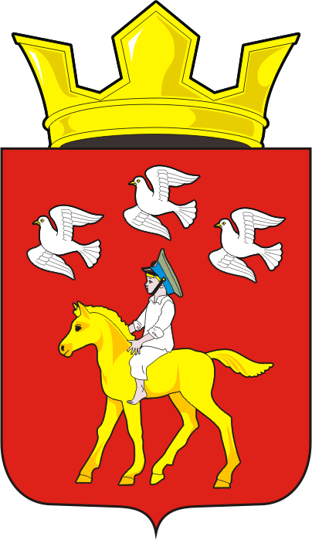

АДМИНИСТРАЦИЯ ЧЕРКАССКОГО СЕЛЬСОВЕТА САРАКТАШСКОГО РАЙОНА ОРЕНБУРГСКОЙ ОБЛАСТИ
П О С Т А Н О В Л Е Н И Е

28.03.2022 с. Черкассы № 33-п
«О признании утратившими силу некоторых нормативных муниципальных правовых актов администрации муниципального образования Черкасского сельсовета Саракташского района Оренбургской области»

Руководствуясь Уставом муниципального образования Черкасский сельсовет Саракташского района Оренбургской области, на основании Соглашения о передаче администрацией сельского поселения, входящего в состав муниципального района, администрации муниципального района полномочий по формированию и обеспечению деятельности комиссии по соблюдению требований к служебному поведению муниципальных служащих и урегулированию конфликта интересов, рассмотрению вопросов, относящихся к полномочиям данной комиссии, в отношении муниципальных служащих в сельском поселении от 24.12.2020 г.

1. Признать утратившими силу некоторые нормативные муниципальные правовые акты администрации Черкасского сельсовета:
1.1 Постановление администрации Черкасского сельсовета от 27.10.2010 № 102-п «О комиссии по соблюдению требований к служебному поведению муниципальных служащих и урегулированию конфликта интересов в муниципальном образовании Черкасский сельсовет Саракташского района Оренбургской области»;
1.2 Постановление администрации Черкасского сельсовета от 23.03.2016 № 36-п «О комиссии по соблюдению требований к служебному поведению муниципальных служащих и урегулированию конфликта интересов в муниципальном образовании Черкасский сельсовет Саракташского района Оренбургской области»;
1.3 Постановление Черкасского сельсовета от 08.06.2018 № 57-п «Об утверждении Положения о комиссии по соблюдению требований к служебному поведению муниципальных служащих и урегулированию конфликта интересов в муниципальном образовании Черкасский сельсовет Саракташского района Оренбургской области»;
1.4 Постановление Черкасского сельсовета от 17.01.2018 № 4-п «О внесении изменений и дополнений в постановление администрации Черкасского сельсовета от 23.03.2016 № 36-п».
2. Настоящее постановление вступает в силу после дня его обнародования и подлежит размещению на официальном сайте Черкасского сельсовета Саракташского района Оренбургской области.
3. Контроль за исполнением настоящего постановления оставляю за собой.

Глава сельсовета Т.В. Кучугурова.

Разослано: прокурору района, администрации сельсовета, на сайт сельсовета, места для обнародования, в дело.

